Secteur Services aux Personnes (SAP)- scénario pédagogique hybride
Infirmier Hospitalier (IH) : l’efficacité de l’aérosolthérapie et le confort du patient
Le « code rouge » dans lequel fonctionnent les écoles en ce moment, appelle les enseignants à adapter, voire à réinventer leurs pratiques pédagogiques. Nous devons mettre en place un enseignement hybride, c’est-à-dire une combinaison d'activités d'apprentissage en présence et à distance. Pour certains, les cours en présentiel (élèves et enseignants en classe en même temps) alternent avec des cours en distanciel (élèves et enseignants à la maison, à distance). Pour d’autres, une partie des élèves est en classe, alors que l’autre partie suit le cours depuis la maison (enseignement comodal). Les situations sont variées. Afin de soutenir les enseignants dans ce contexte inédit, la Cellule de Soutien et d’Accompagnement propose via son site FESeC.be diverses ressources, et notamment des idées de scénarios pédagogiques (en totalité ou partie, à adapter à votre contexte spécifique). La séquence qui vous est proposée ici utilise les cartes ABC Learning pour déterminer les modes d’apprentissage.
Table des matières
1. OBJECTIFS D’APPRENTISSAGE DU SCÉNARIO (CADRE PÉDAGOGIQUE COMPLET EN ANNEXE 7) 3
2. ACTIVITÉS D’APPRENTISSAGE 4
PREMIÈRE ACTIVITÉ 4
DEUXIÈME ACTIVITÉ 6
TROISIÈME ACTIVITÉ 8
QUATRIÈME ACTIVITÉ 10
CINQUIÈME ACTIVITÉ 12
SIXIÈME ACTIVITÉ 14
SEPTIÈME ACTIVITÉ 15
GRAPHIQUE DES MODES D’APPRENTISSAGE 16
3. ANNEXES 17
ANNEXE 1 : LA MÉTHODE ABC LEARNING 17
ANNEXE 2 : CAPTURE D’ÉCRAN POUR L’ÉVALUATION DE L’ACTIVITÉ ¹ 18
ANNEXE 3 : CINQUIÈME ACTIVITÉ : FICHE NIC AÉROSOL : CLASSIFICATION DES INTERVENTIONS DE SOINS INFIRMIERS CISI / NIC 19
ANNEXE 4 : EVALUATION DE LA CINQUIÈME ACTIVITÉ : ASSOCIER PHRASES ET IMAGES 20
ANNEXE 5 : MISE EN SITUATION ACTIVITÉ 6 21
ANNEXE 6 : FICHE « AUTO-ÉVALUATION » 24
ANNEXE 7 : CADRE PÉDAGOGIQUE COMPLET 26

OBJECTIFS D’APPRENTISSAGE DU SCÉNARIO (CADRE PÉDAGOGIQUE COMPLET EN ANNEXE 7)
Objectif final  (Tâche finale) | L’élève mettra en œuvre, en stage, les bonnes pratiques de l’aérosolthérapie en s’adaptant à la situation du patient. Il sera capable de poser des choix en fonction d’arguments raisonnés.
Résultats attendus  (Inspirés des verbes opérateurs de la taxonomie de Bloom : ici )  De l’attendu le plus simple vers l’attendu le plus complexe | ✏️ Premier niveau : L’élève citera les règles de bonnes pratiques concourant à l’efficacité de l’aérosolthérapie et au confort du patient (première activité).  Facultatif : L’élève trouvera par lui-même des bonnes pratiques concourant à l’efficacité de l’aérosolthérapie et au confort du patient (deuxième activité).
 | ✏️ Deuxième niveau : L’élève fera des prédictions simples en lien avec le sujet (ex: si aérosol après le diner, alors…) (troisième activité).
 | ✏️ Troisième niveau : L’élève installera le mannequin en salle de technique de façon à optimaliser l’aérosolthérapie et prévoira le matériel adéquat (mouchoirs, crachoirs, BR, …) (quatrième activité)
✏️ Quatrième niveau :
L’élève expliquera les liens entre les bonnes pratiques et l’anatomo-physiologie (cinquième activité).
✏️Cinquième niveau :
L’élève portera un jugement critique et adéquat (discutera) de la programmation d’un ensemble de prestations techniques à réaliser sur une matinée et comprenant deux aérosols (sixième activité).
✏️Auto-évaluation
(septième activité)

ACTIVITÉS D’APPRENTISSAGE

PREMIÈRE ACTIVITÉ
Objectif : L’élève citera les règles de bonnes pratiques concourant à l’efficacité de l’aérosolthérapie et au confort du patient.
Acquisition | Modalité : à distance (élève au domicile)  Évaluation : encadrée (synchrone ou en classe)
Support | Capsule vidéo sur Le déroulement idéal d’une séance d’aérosols (durée : 3’53’’) : cliquer ici.
Ce qui est demandé à l’élève | Regarde la vidéo suivante : Le déroulement idéal d’une séance d’aérosols et prends les notes que tu juges utiles pour développer de bonnes pratiques en aérosolthérapie (comment administrer un aérosol de la façon la plus appropriée).
Temps estimé | - La capsule vidéo dure +/- 4 minutes. Toutefois, la présentatrice parle vite et les élèves découvrent le sujet.  - De plus, il est demandé une prise de note sur un thème précis ; il est donc plus que probable que l’élève doive utiliser la fonction « pause » et revenir en arrière.  - Enfin, l’élève étant à domicile, il faut compter le temps d’allumer son PC (qu’il doit peut-être partager avec sa famille), de se connecter à la plateforme de l’école, de trouver son cours, de trouver le lien, etc.  - 30 min.
Évaluation formative au service des apprentissages | Cette évaluation se fait en synchrone :  - soit les élèves sont au domicile et enseignant et élèves se connectent en même temps pour réaliser l’évaluation,  - soit l’évaluation se fait au retour en classe (les élèves ayant leurs notes).  Dispositif : Wooclap: l’enseignant a préparé une question ouverte sur Wooclap, les élèves y répondent en direct à partir de leur smartphone. Ensuite, l’enseignant affiche les résultats de la classe (voir annexe 2). Il réalise une correction avec remédiation immédiate en fonction des informations apportées par cette évaluation (pas de points, résultats agrégés pour la classe, en direct). Une fois l’exercice terminé, l’enseignant exporte la synthèse à partir de Wooclap et la remet aux élèves.  Temps estimé : 20 à 50 min. selon les nécessités de remédiation

Notes sur l’activité 1
- La notion de « bonnes pratiques » est liée à la littérature professionnelle et aux données probantes (cf. programme IH). Les « Recommandations de Bonne Pratique clinique (RBP) », appelée aussi « Guidelines » ou « Guide de Pratique Clinique (GPC) », sont définies comme « des propositions développées méthodiquement pour aider le praticien et le patient à rechercher les soins les plus appropriés dans des circonstances cliniques données » (Centre Cochrane Français, 2011). Les RBP sont issues de la concertation entre chercheurs, experts, professionnels de terrain et représentants de soignés. L’avis d’un seul expert n’a pas la même valeur.
- Wooclap est gratuit pour les enseignants du secondaire : https://www.wooclap.com/fr/
- Exemple de question reprise en annexe 2 : « Quelles bonnes pratiques pour rendre un aérosol efficace et veiller au confort du patient ? »
- Si l’enseignant ne désire pas réaliser la seconde activité en collaboration avec ses collègues du cours de Principes généraux de santé et soins infirmiers, partie 1 (ou si les circonstances ne le permettent pas), alors il nous semble utile de compléter l’unique source de l’activité 1 par une seconde, telle que :
- Bonne pratique à destination des patients.
- La nébulisation : comment ça marche ?
Il est alors nécessaire de prévoir davantage de temps pour l’activité.

DEUXIÈME ACTIVITÉ
Objectif : L’élève trouvera par lui-même des bonnes pratiques concourant à l’efficacité de l’aérosolthérapie et au confort du patient.
Activité facultative ayant pour objectif de faire des liens entre les cours (pédagogie de l’intégration) et d’approfondir les connaissances collaboration avec le cours de Principes généraux de santé et soins infirmiers, partie 1
Enquête/ recherche | Modalité : à distance (élève au domicile)  tout en étant encadré (enseignant à disposition, en synchrone)  Evaluation : encadrée (synchrone ou en classe)
Support | Cours de Principes généraux de santé et soins infirmiers, partie 1 en 1 IH, et en particulier la partie « initiation à la recherche documentaire » : méthodologie de la recherche de données professionnelles et scientifiques/données probantes (Evidence Based Practice) sur le net
Ce qui est demandé à l’élève | Recherche une source supplémentaire (audio-visuelle ou écrite) sur les bonnes pratiques en aérosolthérapie (attention à la pertinence et fiabilité de la source) à destination des patients. Cette source doit compléter tes connaissances concernant : l’efficacité de l’aérosolthérapie et le confort du patient.  Une fois que tu as identifié une source qui te semble pertinente, complète tes notes pour avoir à ta disposition un maximum d’informations te permettant de comprendre les conditions idéales d’une séance d’aérosol.
Temps estimé | - périodes  Une recherche documentaire prend beaucoup de temps, surtout dans la phase d’initiation. Il est essentiel que l’élève puisse trouver de la guidance s’il est « bloqué » à un moment, d’où la nécessité d’encadrer cette activité (voir note à la suite du tableau).
Evaluation formative au service des apprentissages | Nous proposons le même dispositif que pour l’activité 1, à savoir une synthèse réalisée à partir des réponses de chacun, via Wooclap en synchrone :  - soit les élèves sont au domicile et enseignant et élèves se connectent en même temps pour réaliser l’évaluation,  - soit l’évaluation se fait au retour en classe (les élèves ayant leurs notes).  L’enseignant propose la même question ouverte que pour l’activité 1, les élèves y répondent en direct à partir de leur smartphone. Une fois l’exercice terminé, l’enseignant complète la synthèse de l’activité 1 en exportant les éléments nouveaux mis en évidence par les nouvelles sources bibliographiques (et il la remet aux élèves).  Temps estimé : 20 à 50 min.

Notes sur l’activité 2
- On pourrait aussi considérer qu’il s’agit d’un entraînement car l’élève réalise des recherches de bonnes pratiques dans une source documentaire fiable.
- Exemple de document probant à l’intention des patients : Bonne pratique à destination des patients.
- Différenciation pédagogique

Pour complexifier la tâche au cas où un élève aurait terminé rapidement la tâche, ou s’il y a une demande d’approfondissement, la consigne pourrait être : Recherche aussi une source supplémentaire (audio-visuelle ou écrite) sur les bonnes pratiques en aérosolthérapie à destination des professionnels de santé. Exemples :
    - L’aérosolthérapie, mode d’emploi (rôle infirmier)
    - Bonnes pratiques de l’aérosolthérapie par nébulisation (celui de 2007 est accès libre, celui de 2020 est payant)
    - Recommandations sur les pratiques de l’aérosolthérapie en pneumologie : davantage pour des médecins que pour des infirmiers
Comme l’aérosolthérapie permet de délivrer des médicaments, les principes de l’administration médicamenteuse sont aussi à appliquer. Ainsi, un autre exemple de bonne pratique est le suivant : outils de sécurisation et d’auto-évaluation de l’administration des médicaments.
Enfin, sachez que ce document-ci traite des mélanges et dilution de médicaments dans un aérosol : La nébulisation : comment ça marche ? (possibilité d’aller plus loin avec ce document)
- Encadrer l’activité :
L’enseignant se tient alors à disposition des élèves à distance au moment où le cours est prévu à la grille horaire, par exemple, par vidéoconférence. Ce temps où l’élève travaille seul et où l’enseignant est disponible, permet entre autres une remédiation immédiate en cas de lacune (difficulté à trouver une source valable) et/ou d’expliciter les consignes qui n’auront pas été bien comprises. A l’image de l’enseignant qui parcourt sa classe durant le travail de ses élèves, et s’enquiert de leur progression, il peut être intéressant que l’enseignant communique aussi de façon pro-active avec ses élèves durant l’horaire prévu pour cette activité, afin de s’informer de leur travail, de leurs facilités et de leurs difficultés, et les soutenir.

TROISIÈME ACTIVITÉ
Objectif : L’élève fera des prédictions simples en lien avec le sujet.
Collaboration | Modalité : à distance (élève au domicile)  Evaluation/remédiation : encadrée (synchrone ou en classe)
Support | Présenter les phrases suivantes aux élèves :  Si j’administre un aérosol fluidifiant à un patient juste après son repas, alors….  Si j’administre un aérosol à un patient en position couchée, alors….  Si j’utilise de l’eau distillée dans un aérosol, alors….  Si j’utilise des produits non stériles dans un aérosol, alors…  Si j’utilise du sérum physiologique pour diluer les produits, alors…  Si je n’explique pas le soin au patient, alors…  Si j’administre un aérosol avant une séance de kinésithérapie respiratoire, alors…  Note : S’assurer que les sources consultées lors des activités 1 et 2, permettent bien aux élèves de répondre aux différentes prédictions (nécessité d’ajouter au moins une source à la vidéo de l’activité 1, voire d’apporter ces notions supplémentaires lors d’un temps synchrone, par l’enseignant lui-même).
Ce qui est demandé à l’élève | Complète ces phrases à partir de tes prises de notes et des synthèses reçues de ton enseignant. Essaie d’expliquer/de justifier au mieux tes réponses. Envoie tes réponses à ton enseignant sous format word.
Temps estimé | 2 périodes
Evaluation formative au service des apprentissages | Une fois que l’enseignant a parcouru les prédictions de ses élèves, il forme des duos, si possible susceptibles de créer des conflits socio-cognitifs (idéalement, mettre ensemble des élèves qui n’ont pas écrit les mêmes prédictions).  Sur base de cette répartition, les élèves se retrouvent deux par deux (via la plateforme de l’école), ils confrontent leurs prédictions et leurs justifications. Il importe de leur donner des indications pour communiquer au mieux en duo. Ils réalisent ensuite une production commune, qui reprend leurs points d’accord et leurs points de désaccord. Ils transmettent cette production en duo (un seul document pour deux élèves) à leur enseignant.  L’enseignant proposera une remédiation à partir des points de désaccord.  Temps estimé :  - 1 période de confrontation en duo  - 1 période de remédiation autour des points de désaccord (avec toute la classe)
Notes sur l’activité 3
- Les duos et la collaboration sont mis en place après que les élèves aient « fait leur devoir ».
Autre possibilité : d’abord partir des duos et donc du conflit sociocognitif, ce qui peut permettre d’installer l’accommodation plus rapidement. C’est une autre stratégie qui n’est pas nécessairement meilleure. C’est un choix à faire.
- En obligeant ses élèves à utiliser la plateforme de l’école pour travailler en duo, l’enseignant peut de façon pro-active passer d’un groupe à l’autre pour soutenir leur travail.
- Indications pour communiquer au mieux : Par exemple :
- Leur expliquer que ce n’est pas grave s’ils ne sont pas d’accord. Ce qui compte, c’est de verbaliser et de parvenir à expliquer pourquoi ils ne sont pas d’accord.
- Donner au moins 3 éléments positifs sur le travail de l’autre.
- Parler de manière factuelle et précise (dans ton travail…) et pas de la personne.

QUATRIÈME ACTIVITÉ
Objectif : L’élève installera le mannequin en salle de technique de façon à optimaliser l’aérosolthérapie et prévoira le matériel adéquat (mouchoirs, crachoirs, BR, …).
Discussion | 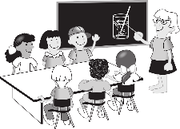  Modalité : en classe (cours de pratique professionnelle)
Support | En salle de pratique avec mannequin et matériel d’aérosolthérapie
Ce qui est demandé à l’élève | A partir d’une mise en situation, un élève volontaire installe le patient (mannequin) et le matériel pour administrer l’aérosol prescrit (sans expliquer ce qu’il fait). Les autres l’observent et discutent entre eux.  NB : Cela suppose que le jeune ose s’exposer. Il est nécessaire que l’enseignant ait mis en place au préalable les conditions pour que cette activité se passe bien.
Temps estimé | 20 minutes
Evaluation formative au service des apprentissages | Place au débat sur base d’un feedback bien guidé pour ne pas « casser » l’élève qui s’est exposé.  Discussion autour des points d’accord, des points de désaccord et proposition d’alternatives.  Temps estimé : 30 minutes  Différenciation pédagogique : si la classe avance rapidement et que l’exercice est fini avant la fin de la période :  - soit les élèves ont besoin de souffler et c’est l’occasion d’échanger librement avec eux sur leur vécu de l’hybridation, de la crise actuelle, voire de leur laisser un peu de temps libre ;  - soit l’enseignant réactive les prédictions, voire en ajoute de nouvelles (perfectionnement), en mettant les élèves en situation autour du mannequin (nouvelle mise en situation par exemple : « et si le patient a déjà des lunettes à oxygène sur le nez », mise en place des lunettes par l’enseignant et un autre élève s’essaie à l’administration de l’aérosol).

Notes sur l’activité 4
- A nouveau, l’identification de la modalité d’apprentissage n’est pas aisée. L’élève volontaire, lui, est dans la pratique/l’entrainement car met en œuvre ce qu’il a appris précédemment. La discussion est davantage du côté des autres qui observent et discutent.
- Exemple de mise en situation :
Tu es en stage en MRS. Ce matin, tu dois prendre en soins Mr Durant, 89 ans. Mr Durant fume depuis l’âge de 14 ans et souffre d’une BPCO (bronchopneumopathie chronique obstructive) depuis 15 ans. Il fait son aérosol dès le réveil, au lit afin de se dégager des sécrétions accumulées pendant la nuit. Ensuite, il aime être rafraichi au lit, avant de prendre son déjeuner à table.

CINQUIÈME ACTIVITÉ
Objectif : L’élève expliquera les liens entre les bonnes pratiques et l’anatomo-physiologie.
Enquête/ recherche | Modalité : à distance (élève au domicile)  tout en étant encadré (enseignant à disposition, en synchrone)  Evaluation : individuelle
Supports | - Cours d’anatomie-physiologie : système respiratoire  - Cours de soins généraux : bases de la terminologie médicale : racine, préfixe, suffixe  - Fiche de la Classification des Interventions de soins infirmiers CISI / NIC sur l’aérosol (annexe 3)
Ce qui est demandé à l’élève | A l’aide de ton cours d’anatomie et de physiologie, explique :  - pourquoi le patient doit se moucher avant un aérosol ;  - pourquoi le patient doit être en position assise ou semi-assise pour son aérosolthérapie ;  - pourquoi le patient doit respirer par la bouche lors d’un aérosol destiné à maitriser une crise d’asthme (affection touchant les bronches).  En utilisant aussi ton cours de soins généraux (ressource : bases de la terminologie médicale), explique l’action des médicaments suivants, utilisés en aérosolthérapie :  - bronchodilatateur  - mucolytique ou fluidifiant  Dans la fiche de la Classification des Interventions de soins infirmiers CISI / NIC sur l’aérosol (annexe 3), il est conseillé au patient d’incliner la tête légèrement en arrière. Pourquoi, à ton avis ?
Temps estimé | 2 périodes
Evaluation formative au service des apprentissages | Associe chacune des phrases du groupe 1 avec une ou des images du groupe 2 et justifie tes associations par rapport à l’efficacité de l’aérosolthérapie (annexe 4). Envoie ton travail à ton enseignant via la plateforme de l’école.  Temps estimé : 2 X 50 min.  Remédiation :  Si tu as des difficultés à obtenir les associations correctes, aide-toi des vidéos suivantes :  - Les bronchodilatateurs  - Les mucolytiques  - La nébulisation en salle de soin : se rendre à 13 min.  - L’anatomie respiratoire : de la bouche aux alvéoles pulmonaires, en particulier à 1’20’’
Notes sur l’activité 5
- Pour encadrer cette activité, l’enseignant se tient à disposition des élèves à distance au moment où le cours est prévu à la grille horaire, par exemple, par vidéoconférence. Ce temps où l’élève travaille seul et où l’enseignant est disponible, permet entre autres une remédiation immédiate en cas de lacune (difficulté à trouver une source valable) et/ou d’expliciter les consignes qui n’auront pas été bien comprises. A l’image de l’enseignant qui parcourt sa classe durant le travail de ses élèves, et s’enquiert de leur progression, il peut être intéressant que l’enseignant communique aussi de façon pro-active avec ses élèves durant l’horaire prévu pour cette activité, afin de s’informer de leur travail, de leurs facilités et de leurs difficultés, et les soutenir.
- Il est intéressant de corriger cette production individuelle en utilisant une grille critériée (à l’image de celle proposée par le programme). Ainsi, l’élève se familiarise avec la grille de cotation qui sera utilisée pour la tâche finale (et in fine lors de son examen pratique), et perçoit une cohérence entre cours et stages.
- Différenciation pédagogique au sein de l’activité (ce qui est demandé à l’élève)

Si un élève a rapidement fini, a déjà compris les liens entre l’anatomo-physiologie et les conditions de l’aérosolthérapie, l’enseignant peut lui demander de chercher la raison de l’utilisation d’une chambre d’inhalation chez les enfants.
- Perfectionner les acquis (approfondir l’évaluation)
En utilisant les réponses de l’activité, co-construire en classe une fiche expliquant pourquoi l’aérosol est une des interventions préconisées par la Classification des Interventions de soins infirmiers CISI / NIC face à un dégagement inefficace des voies respiratoires.

SIXIÈME ACTIVITÉ
Objectif : L’élève portera un jugement critique et adéquat (discutera) de la programmation d’un ensemble de prestations techniques à réaliser sur une matinée et comprenant deux aérosols.
Pratique/entrainement | Modalité : à distance (élève au domicile)  tout en étant encadré (enseignant à disposition, en synchrone)  Evaluation/remédiation : encadrée (synchrone ou en classe)
Support | Plusieurs programmations de soins sur une matinée (de 7h à 13h) avec deux aérosols à administrer sur prescription médicale (annexe 5)
Ce qui est demandé à l’élève | Ecoute (ou lis) la mise en situation. (Cf. annexe 5)  Ensuite, prends connaissance des différentes programmations proposées dans cet exercice.  Choisis la programmation qui te semble la plus adaptée à la situation de Mr Grival et la programmation qui te semble la moins bien réfléchie.  Enregistre tes justifications à l’intention de ton enseignant. Tu dois donner 4 arguments et la durée maximale de ton enregistrement est de 3 minutes.
Temps estimé | 2 périodes
Evaluation formative au service des apprentissages | - Evaluation individuelle : l’enseignant écoute chacun des enregistrements et en fait un retour individuel.  - Approfondissement :  L’enseignant choisit deux ou trois enregistrements qu’il veut présenter à la classe avec pour visée d’élargir les points de vue des élèves (Untel a pensé à cela et moi je n’y avais pas pensé). Il demande l’autorisation aux élèves dont l’enregistrement a été sélectionné, de le présenter en classe. Et puis il présente les enregistrements les plus adaptés au groupe-classe :  - soit les élèves sont au domicile et enseignant et élèves se connectent en même temps pour réaliser l’approfondissement,  - soit l’approfondissement se fait au retour en classe.  En entendant le travail des autres, non seulement l’élève entend de nouveaux arguments et il apprend de ces justifications, mais en plus, il situe son travail par rapport aux réponses possibles (auto-évaluation).  Temps estimé : 50 min.

SEPTIÈME ACTIVITÉ
Objectif : auto-évaluation
Production | Modalité : à distance pour remplir la fiche  En classe : discussion autour du vécu de l’hybridation et du scénario
Support | Annexe 6 : fiche d’auto-évaluation
Ce qui est demandé à l’élève | Après une auto-évaluation personnelle à visée de développement, il s’agit pour l’élève de faire remonter auprès de son enseignant, notamment les facilités et difficultés qu’il a rencontrées, afin que l’enseignant puisse se rendre compte du vécu de ses élèves par rapport à l’hybridation.
Temps estimé | 50 min.
Evaluation formative au service des apprentissages | Inviter l’élève à mettre en lien son auto-évaluation et l’évaluation qu’il recevra en stage, notamment lors de l’administration d’un aérosol.  L’enseignant peut inviter un élève volontaire à présenter les liens qu’il a fait entre ces deux évaluations lors du cours suivant le stage (lors des retours du stage par rapport aux ressources du cours). Ce travail peut être mis en lien avec le TDS de l’élève.
Note sur l’activité 7
Les auto-évaluations peuvent alimenter le portfolio de développement professionnel de l’élève.

GRAPHIQUE DES MODES D’APPRENTISSAGE
Lorsque le scénario est construit, il est intéressant d’en analyser la composition et la variété des mode d’apprentissage mis en œuvre.
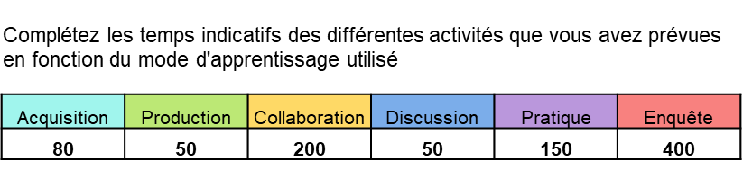
Plus d’explications sur cette méthode ? Voir le site FESeC.be et l’annexe 1
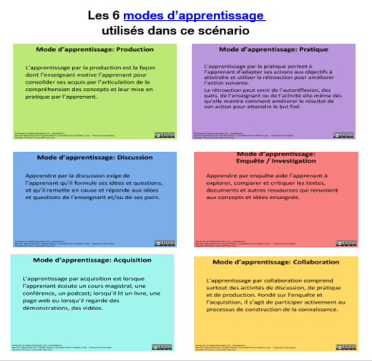
Pistes en vrac pour approfondir/adapter ce scénario pédagogique :
- Quelles seraient les conditions optimales pour réaliser un puff ?
- Quelle est la place de la chambre d’inhalation ?
- Réaliser un glossaire des termes médicaux nouveaux

ANNEXES

ANNEXE 1 : LA MÉTHODE ABC LEARNING
Comme évoqué supra, les activités d’apprentissage proposées aux élèves cherchent à utiliser les 6 modes d’apprentissage des cartes de l’ABC Learning (disponibles sur le site FESeC.be)
Cet outil permet de s’assurer de l’alignement pédagogique et est simple à comprendre. Vous pouvez le prendre en main en moins de 10 min. via une vidéo en cliquant ici.

Modalités ou modes d’apprentissage
Six modalités d’apprentissage montrant les circuits d’interactions producteurs :
- L’acquisition (lire, regarder, écouter) : L’apprentissage par acquisition est lorsque l’apprenant écoute un cours magistral, une conférence, un podcast ; lorsqu’il lit un livre, une page web ou lorsqu’il regarde des démonstrations, des vidéos.
- L’enquête : Apprendre par enquête aide l’apprenant à explorer, comparer et critiquer les textes, documents et autres ressources qui renvoient aux concepts et idées enseignées
- L’entraînement ou la pratique : L’apprentissage par la pratique permet à l’apprenant d’adapter ses actions aux objectifs à atteindre et utiliser la rétroaction pour améliorer l’action suivante. La rétroaction peut venir de l’autoréflexion, des pairs, de l’enseignant ou de l’activité elle-même dès qu’elle montre comment améliorer le résultat de son action pour atteindre le but fixé.
- La discussion : Apprendre par la discussion exige de l’apprenant qu’il formule ses idées et questions, et qu’il remette en cause et réponde aux idées et questions de l’enseignant et/ou de ses pairs.
- La collaboration : L’apprentissage par collaboration comprend surtout des activités de discussion, de pratique et de production en équipe. Fondé sur l’enquête et l’acquisition, il s’agit de participer activement au processus de construction de la connaissance.
- La production : L’apprentissage par la production est la façon dont l’enseignant motive l’apprenant pour consolider ses acquis par l’articulation de la compréhension des concepts et leur mise en pratique par l’apprenant.

ANNEXE 2 : CAPTURE D’ÉCRAN POUR L’ÉVALUATION DE L’ACTIVITÉ ¹
Vous pouvez voir ci-dessous, sur la droite, les réponses envoyées par les élèves pendant le temps imparti. L’enseignant les fait défiler et les valide ou les « jette » au fur et à mesure en expliquant les raisons de son choix. Les élèves complètent leurs notes tout au long des échanges. Après la séance de correction collective et de remédiation immédiate, l’enseignant peut envoyer la synthèse des réponses en utilisant la fonction ‘export’ (voir à droite). A ce moment, Wooclap exporte les réponses dans un fichier Excell et les élèves ont ainsi la synthèse de la leçon.

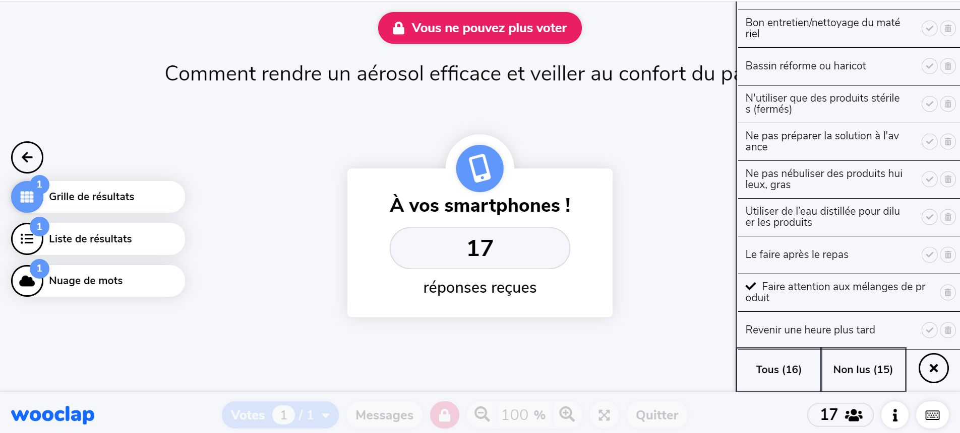

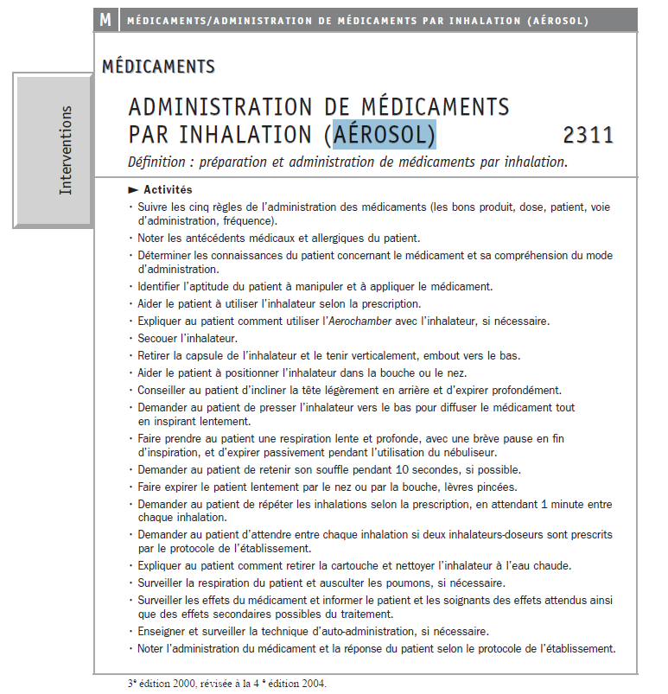
ANNEXE 3 : CINQUIÈME ACTIVITÉ : FICHE NIC AÉROSOL : CLASSIFICATION DES INTERVENTIONS DE SOINS INFIRMIERS CISI / NIC

ANNEXE 4 : EVALUATION DE LA CINQUIÈME ACTIVITÉ : ASSOCIER PHRASES ET IMAGES
Associe chacune des phrases du groupe 1 avec une ou des images du groupe 2 et justifie tes associations par rapport à l’efficacité de l’aérosolthérapie (une même image peut être associée à plusieurs phrases- ce qui compte, ce sont tes justifications, elles doivent illustrer les liens que tu fais et montrer ta compréhension).
Groupe 1 : des phrases
Lever la tête ouvre les voies aériennes et permet de respirer plus facilement.
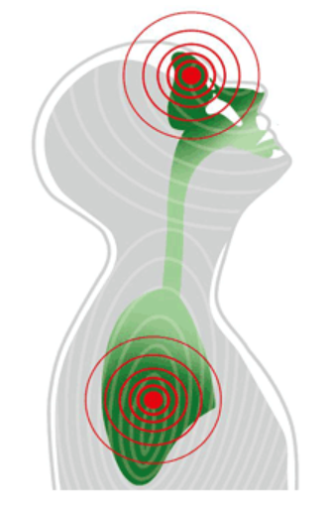
Il faut respirer par la bouche car le nez capture une partie du médicament.
Un mucolytique aide à dégager les voies aériennes et les sinus.
Un bronchodilatateur relâche le muscle des bronches.
En position couchée, les voies aériennes sont partiellement fermées.
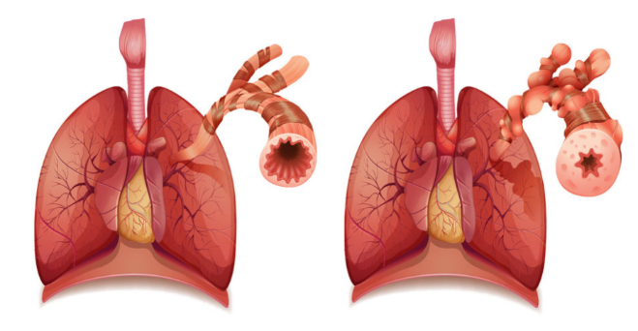
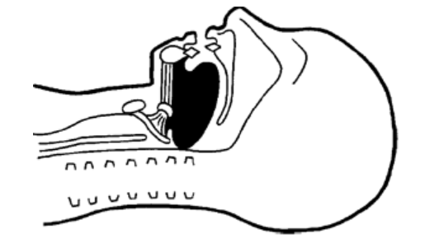
Groupe 2 : des images
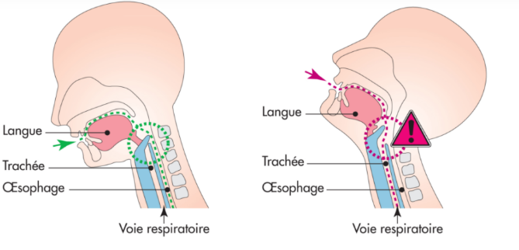
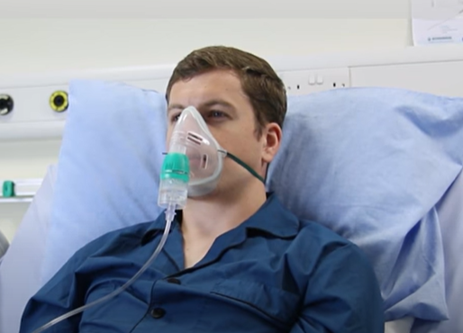
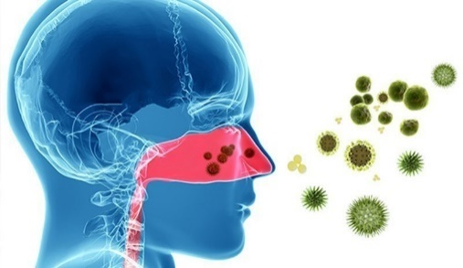
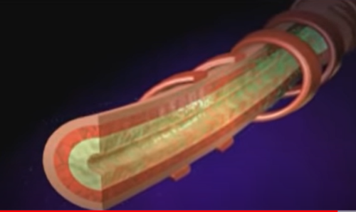

ANNEXE 5 : MISE EN SITUATION ACTIVITÉ 6
NB : Afin de correspondre à la réalité du stage, cette mise en situation peut être enregistrée par l’enseignant sous forme d’un rapport oral que ferait l’infirmier référent de l’élève, afin de lui présenter le patient qu’il lui demande de prendre en soins. Exemple en double-cliquant ici.
Tu es en stage en MRS. Ce matin, tu dois prendre en soins Mr Grival, 87 ans. Mr Grival souffre d’une BPCO (BronchoPneumopathie Chronique Obstructive) sévère de longue date. Il est sous oxygénothérapie de longue durée, oxygène qu’il reçoit via des lunettes à O₂. Sa BPCO sévère génère une intolérance à l’activité ; de ce fait, il a besoin d’aide pour toutes les activités de la vie quotidienne.
Vu qu’il souffre de cette maladie depuis longtemps, il la connait bien. Il connait son traitement, et essaie de gérer son activité physique. Quand il demande de l’aide, c’est qu’il sent qu’il en a besoin. Il fait tout ce dont il est capable, en fonction de son état du jour. Toutefois, il en fait parfois de trop… Il surestime ses capacités de temps à autre.
Il suit une thérapie occupationnelle avec l’ergothérapeute. En ce moment, il crée une grille de mots croisés personnalisée pour son petit-fils. Les mots « joyeux » et « anniversaire » apparaitront de manière centrale dans la grille qu’il prépare. Il espère l’avoir finie pour la date de son anniversaire.
Notes pour comprendre :
- La bronchopneumopathie chronique obstructive (BPCO), est un ensemble de maladies respiratoires chroniques (telles que la bronchite chronique ou l'emphysème), caractérisées par :
- une inflammation chronique des voies respiratoires (ce qui entraine une production accrue de mucus, un rétrécissement progressif des bronches rendant la respiration difficile, des dommages aux alvéoles pulmonaires, dont la destruction progressive diminue la capacité des poumons à alimenter le sang en oxygène et à rejeter le dioxyde de carbone) ;
- une limitation du débit d’air.
Elle s'accompagne de symptômes tels qu’un essoufflement rapide, une respiration sifflante (“wheezing”), une augmentation de la production d’expectorations, entrainant une toux grasse, et de la fatigue (à cause d’une toux nocturne ou d’un manque d’oxygène et d’un excès de dioxyde de carbone dans le sang). La bronchopneumopathie chronique obstructive (BPCO) s’installe progressivement et entraîne une perte irréversible de la capacité respiratoire. Elle provoque une invalidité permanente et limite le patient dans l’accomplissement des activités quotidiennes. Le plus éprouvant est généralement la sensation de manquer d’air. Les activités les plus banales deviennent petit à petit plus difficiles.
A l’heure actuelle, aucun traitement ne permet de guérir cette maladie. Un traitement adapté est toutefois essentiel dans la mesure où il vise à maintenir la qualité de vie du patient dans des conditions aussi proches que possible de la normale. Dans cette optique, les bronchodilatateurs sont d'une grande aide pour réduire les symptômes et augmenter la tolérance à l’effort.
Il peut y avoir des exacerbations, c.-à-d. des périodes de parfois plusieurs jours pendant lesquelles les symptômes deviennent soudain plus sévères (essoufflement, toux, expectorations), nécessitant dans certains cas une hospitalisation.
Si tu veux en savoir plus, une BD expliquant cette maladie est disponible ici.
- Intolérance à l’activité = Diagnostic infirmier. Définition : Manque d’énergie physique ou psychique pour poursuivre ou mener à bien les activités quotidiennes requises désirées.
Il prend des bronchodilatateurs en aérosol 3 fois par jour (traitement de fond sur du long court). Le kinésithérapeute passe en général en fin de matinée, vers 11h30.
Il participe à un groupe de parole organisé à l’hôpital pour les patients souffrant d’insuffisance respiratoire, de façon hebdomadaire, le jeudi après-midi. C’est sa fille, pensionnée depuis peu, qui l’y conduit. Après la séance, ils partagent un moment à la cafétaria de l’hôpital avant de rentrer à la MRS.
Au niveau diététique, il reçoit un supplément protéiné avec chaque repas, afin de maintenir sa masse musculaire.
Les buts de son traitement (aérosol, oxygène, kinésithérapie, ergothérapie, diététique, psychologie- groupe de paroles, infirmier) sont :
- Prévenir et contrôler les symptômes.
- Réduire la fréquence et la sévérité des exacerbations.
- Améliorer la qualité de vie.
- Améliorer la tolérance à l’exercice.
Aujourd’hui, nous sommes jeudi et Mr Grival se rend dans son groupe de parole cette après-midi. Lors de ta première visite pour te présenter, il te semble très enthousiaste ; il pense parvenir à finir sa grille de mots croisés lors de sa séance d’ergothérapie de ce matin à 10h et il souhaite la remettre à sa fille cette après-midi, pour qu’elle la remette à son tour à son petit-fils dont c’est l’anniversaire demain. Il ne veut pas attendre dimanche pour lui remettre en mains propres lors de sa visite à venir. Il tient à ce qu’il la reçoive le jour-même de sa date anniversaire.
Tâche
Voici différentes programmations possibles.
- Choisis la programmation qui te semble la plus adaptée à la situation de Mr Grival et la programmation qui te semble la moins bien réfléchie.
- Enregistre tes justifications à l’intention de ton enseignant. Tu dois donner 4 arguments et la durée maximale de ton enregistrement est de 3 minutes.

Programmation 1 (entre 7 et 13h)  - Oxygène en continu (lunettes à O₂)  - Inciter le patient à concentrer son attention sur ses capacités plutôt que sur ses faiblesses, en continu  - Prise des paramètres  - Déjeuner au lit avec complément protéiné 1  - Aérosol 1  - Soins d’hygiène au lit avec aide autant nécessaire  - Lever au fauteuil avec aide autant nécessaire  - Ergothérapie : aider le patient à évaluer les progrès accomplis par rapport au but visé.  - Kinésithérapie  - Aérosol 2  - Diner avec complément protéiné 2 | Programmation 2 (entre 7 et 13h)  - Oxygène en continu (lunettes à O₂)  - Inciter le patient à concentrer son attention sur ses capacités plutôt que sur ses faiblesses, en continu  - Aider le patient à évaluer les progrès accomplis par rapport au but visé, en continu  - Prise des paramètres  - Aérosol 1  - Déjeuner au lit avec complément protéiné 1  - Soins d’hygiène au lit avec aide autant nécessaire  - Lever au fauteuil avec aide autant nécessaire  - Ergothérapie  - Kinésithérapie  - Aérosol 2  - Diner avec complément protéiné 2 | Programmation 3 (entre 7 et 13h)  - Oxygène en continu (lunettes à O₂)  - Aider le patient à évaluer les progrès accomplis par rapport au but visé, en continu  - Aérosol 1  - Lever au fauteuil avec aide autant nécessaire  - Déjeuner au fauteuil avec complément protéiné 1  - Retour au lit  - Soins d’hygiène au lit avec aide autant nécessaire. Inciter le patient à concentrer son attention sur ses capacités plutôt que sur ses faiblesses, pendant ces soins.  - Prise des paramètres  - Ergothérapie  - Aérosol 2  - Kinésithérapie  - Diner avec complément protéiné 2
Programmation 4 (entre 7 et 13h)  - Oxygène en continu (lunettes à O₂)  - Inciter le patient à concentrer son attention sur ses capacités plutôt que sur ses faiblesses, en continu  - Aider le patient à évaluer les progrès accomplis par rapport au but visé, en continu  - Prise des paramètres  - Aérosol 1  - Soins d’hygiène au lit avec aide autant nécessaire  - Lever au fauteuil avec aide autant nécessaire  - Déjeuner au fauteuil avec complément protéiné 1  - Ergothérapie  - Aérosol 2  - Kinésithérapie  - Diner avec complément protéiné 2 | Programmation 5 (entre 7 et 13h)  - Oxygène en continu (lunettes à O₂)  - Inciter le patient à concentrer son attention sur ses capacités plutôt que sur ses faiblesses, en continu  - Aider le patient à évaluer les progrès accomplis par rapport au but visé, en continu  - Prise des paramètres  - Aérosol 1  - Soins d’hygiène au lit avec aide autant nécessaire  - Lever au fauteuil avec aide autant nécessaire  - Déjeuner au fauteuil avec complément protéiné 1  - Ergothérapie  - Aérosol 2  - Kinésithérapie  - Diner avec complément protéiné 2 | Programmation 6 (entre 7 et 13h)  - Oxygène en continu (lunettes à O₂)  - Inciter le patient à concentrer son attention sur ses capacités plutôt que sur ses faiblesses, en continu  - Aider le patient à évaluer les progrès accomplis par rapport au but visé, en continu  - Prise des paramètres  - Soins d’hygiène au lit avec aide autant nécessaire  - Déjeuner au lit avec complément protéiné 1  - Lever au fauteuil avec aide autant nécessaire  - Aérosol 1  - Ergothérapie  - Kinésithérapie  - Diner avec complément protéiné 2  - Aérosol 2

ANNEXE 6 : FICHE « AUTO-ÉVALUATION »
Pourquoi une auto-évaluation ?
- Elle participe à la poursuite du développement.
- Elle permet de faire le bilan des points forts et des points faibles.
- Elle permet d’objectiver un vécu.
- Elle permet de s'adapter, de s'améliorer.
- Elle développe la confiance en soi.
Quand s'auto-évaluer ?
- À la fin d'un cycle, d'un projet, d'un travail d'équipe ou individuel, …
- Avant un entretien d'évaluation, un entretien d'embauche, la mise en place d'un projet, …
- Comment t'évaluer toi-même ?
- Il semble intéressant de te baser sur 3 axes :
- ton fonctionnement général: te baser sur les observations, les relations et les commentaires des autres;
- la réalisation des objectifs: les objectifs ont-ils été atteints en temps voulu, quelles ont été les difficultés, les facilités ?;
- tes compétences: indiquer en 2 colonnes tes points forts et tes points faibles, éventuellement par thème ou tâche à effectuer.
- Conseils
- Te rappeler que personne n'est parfait.
- Être objectif, ce qui est très difficile car objectif veut dire exempt de jugement personnel. Le terme réaliste conviendrait mieux !

- Quelques questions pour t'auto-évaluer
- Les facilités que j’ai.
- Je comprends les consignes,
- Je me rends facilement au travail,
- Je fais preuve d'initiative,
- J’analyse des documents aisément,

- Les difficultés que j'ai rencontrées.
- Je ne comprends pas ce que je dois faire,
- Je ne sais pas comment m'y prendre,
- Je ne trouve pas de documents sur le sujet qui m'intéresse,
- Les documents sont trop nombreux, je ne sais pas par où commencer,

- Les solutions que je vais envisager : (à compléter à l'aide du professeur)

- À compléter le projet/ le scénario d’apprentissage en hybridation :
- Ce qui me plaît dans ce projet c'est
- Pour ce projet, mes points forts sont
- Ce qui me fait peur dans ce projet c'est
- Pour ce projet, mes points faibles sont
- Je pourrais corriger mes points faibles par exemple en
- À compléter le projet/ le scénario d’apprentissage en hybridation :
- J'ai mis en œuvre mes points forts en
- J'ai surmonté mes difficultés en
- J'ai rencontré cette difficulté quand
Commentaires de mon professeur

ANNEXE 7 : CADRE PÉDAGOGIQUE COMPLET
Sujet  L’efficacité de l’aérosolthérapie et le confort du patient | Classe concernée  1ère Infirmier Hospitalier  Niveau  Initier  Réactiver  Perfectionner  Situation de la séquence dans la formation  En fonction de la programmation de l’enseignant et des cours soutenant les apprentissages | Cours concerné  Cours de Médecine générale et spécialités médicales (2386)  Cours soutenant les apprentissages de cette séquence  - Soins généraux, manutention, relation d’aide  - Aspects juridiques de la profession  - Hygiène professionnelle et hospitalière  - Pharmacologie  - Bactériologie, virologie et parasitologie y compris immunologie  - Anatomie - Physiologie (biophysique, biochimie)  - Principes généraux de santé et soins infirmiers
Compétence visée  Mettre en œuvre les interventions de soins, relevant du programme de 1re année (Palier de compétence de 1 IH) | Acquis d’apprentissage  - Sélectionner les éléments nécessaires à la préparation des interventions  - Concoure aux acquis d’apprentissage :  - Réaliser une prestation en salle de technique.  - Réaliser plusieurs prestations techniques en milieu professionnel.  - Hiérarchiser l’ensemble des prestations techniques à réaliser durant une matinée.  Durée des apprentissages  - Scénario total avec recherche documentaire et auto-évaluation incluses : 17 à 19 périodes  - Recherche documentaire facultative : 3 à 4 périodes  - Auto-évaluation (portfolio) : 1 période  La distribution en différents temps n’est pas d’office linéaire. Un temps itinérant ou répétitif est possible (exemple, l’auto-évaluation), la remédiation se fait de façon immédiate et à tout moment, … | Ressources  Prestation technique : Préparation et administration de médicaments par la voie respiratoire  Objectifs d’apprentissage de la séquence  De l’attendu le plus simple vers l’attendu le plus complexe  - Premier niveau :  L’élève citera les règles de bonnes pratiques concourant à l’efficacité de l’aérosolthérapie et au confort du patient.  - Deuxième niveau :  L’élève fera des prédictions simples en lien avec le sujet (ex : si aérosol après le diner, alors…)  - Troisième niveau :  L’élève installera le mannequin en salle de technique de façon à optimaliser l’aérosolthérapie et prévoira le matériel adéquat (mouchoirs, crachoirs, BR, …).  - Quatrième niveau :  L’élève expliquera les liens entre les bonnes pratiques et l’anatomo-physiologie.  - Cinquième niveau :  L’élève portera un jugement critique et adéquat (discutera) de la programmation d’un ensemble de prestations techniques à réaliser sur une matinée et comprenant deux aérosols.  - Sixième niveau :  (Tâche finale) L’élève mettra en œuvre les bonnes pratiques de l’aérosolthérapie en s’adaptant à la situation du patient en stage. Il sera capable de poser des choix en fonction d’arguments raisonnés.
 | Les modalités pour la réalisation des activités d’apprentissage et la communication des productions sont présentées dans le corps de texte (détails de la durée des apprentissages et des activités d’apprentissage en présentiel et à distance).
Prérequis
Au sein du cours de Médecine générale et spécialités médicales
- Procédure commune à toutes les prestations de soins
- La prescription médicale
- Le matériel d’aérosolthérapie et son principe (microbrouillard)
Les autres cours cités supra apportent à l’élève les autres prérequis nécessaires à ces apprentissages.
- Il est particulièrement important pour l’activité 2 que les élèves aient été initiés à la recherche documentaire de sources fiables sur le net.
- La partie 2 du cours de Principes généraux de santé et soins infirmiers notamment, avec la démarche en soins infirmiers et le jugement clinique, sont indispensables à la tâche finale, à savoir l’adaptation au patient en stage.

Tâche finale
La tâche finale (mise en œuvre en stage en s’adaptant à la situation du patient) répond à la pédagogie de l’intégration au cœur du programme de l’IH. Le cours de « Médecine générale et spécialités médicales » seul ne peut pas amener l’élève à réussir cette tâche finale. La complémentarité des cours cités est essentielle (6ème niveau des objectifs de cette scénarisation).

Enseignement par hybridation : combinaison ouverte d'activités d'apprentissage offertes en présence, en temp s réel et à distance, en mode synchrone ou asynchrone
Enseignement hybride comodal : un enseignement qui se donne en présence et à distance via une captation dans une salle de classe, avec des élèves en présence et une diffusion synchrone ou asynchrone (enregistrement du cours) pour des élèves à distance.
Un scénario pédagogique est un processus incontournable de l’enseignement hybride. Il s’agit de construire le déroulement pédagogique d’un cours (y compris l’évaluation et la remédiation) suite à l’introduction d’éléments numériques. Pour ce faire, le cours est découpé en séquence selon des objectifs d’apprentissage (séquençage).
Cette évaluation pourrait mener la classe vers la discussion pour enrichir encore ce scénario.
Les auto-évaluations peuvent alimenter le portfolio de développement professionnel de l’élève.
Page 36 du programme
Pages 104 et 105 du programme
Principe de la taxonomie de Bloom

